Guía2. Desarrollo Proyecto APT
Asignatura Capstone

1. Resumen avance Proyecto APT
A continuación, encontrarás distintos campos que deberás completar con la información solicitada.

Resumen de avance proyecto APT | A la fecha (27/10/2026) el proyecto Powerbuilding.gym (aplicación web de gestión para un gimnasio de powerlifting con cliente real) tiene la fase de definición documentada, la Fase 2 de desarrollo ejecutada y el sistema funcionando en producción (frontend en Netlify; API y base de datos PostgreSQL en Railway). De los 30 requerimientos de la Planilla, 27 están construidos y 3 están en validación (R.28, R.29 y R.30).  Actividades realizadas  • Gestión y documentación: Fase 1 (Acta de Constitución, Planilla de Requerimientos, Casos de Uso, Mockups, Matriz EDT, Carta Gantt, Minuta, avance de Sprint 1 e Informe ERS) y Fase 2 (Documento de Arquitectura del Sistema, Diccionario de Datos, Matriz de Riesgo, Matriz de Control de Cambio, Matriz RACI, Documento de Proceso de Negocio, Minuta y avance de sprint de la Fase 2).  • Desarrollo (Fase 2): 10 bloques de trabajo entre el 25 y el 27/10/2026 según el historial de commits: seguridad y correcciones del sistema base; mantenedores de disciplinas, instructores, administradores, planes, pagos y plantillas; aplicación móvil PWA del administrador; reportes PDF y Excel; notificaciones por correo; política de privacidad; pago en línea con Webpay Plus y comprobante; portal Mi cuenta del alumno; y la web instalable como aplicación. La base de datos pasó de 5 a 15 tablas.  • Infraestructura: frontend en https://gympowerbulding.netlify.app y backend en Railway; envío real de correos con Brevo verificado en producción; repositorio GitHub (rama main) con las carpetas web/ (código) y FASE-1/ (documentación), y rama fase-2 integrada a main.  Objetivos específicos cumplidos hasta el momento  • Cumplido: reemplazar la gestión manual de reservas, clientes y asistencia por una plataforma centralizada; implementar los mantenedores del administrador (bloques, clientes, usuarios, planes, pagos, disciplinas, instructores y plantillas); reportes exportables a PDF y Excel; notificaciones por correo (R.18 verificado con un correo real); y la aplicación móvil PWA instalable.  • Parcialmente cumplido: módulo de negocio (dashboard y análisis operativos; falta verificar que las etiquetas de algunos indicadores coincidan con lo calculado) y seguridad (JWT, bcrypt, escape contra XSS y validación en el backend implementados; quedan medidas como límite de intentos de login).  • En validación (Fase 3): R.28 (tiempos de respuesta medidos en producción), R.29 (pruebas en iPhone y Android) y R.30 (datos de contacto reales en la página de privacidad), además de las pruebas con usuarios.
Objetivos | Se mantienen el objetivo general y los objetivos específicos definidos en la Fase 1. Durante la Fase 2 se desarrollaron los mantenedores adicionales, los reportes exportables a PDF y Excel, las notificaciones por correo y la aplicación móvil PWA, adelantándose a la Carta Gantt (desarrollo previsto entre el 03/11 y el 14/12/2026). Mediante la Matriz de Control de Cambio se agregaron el pago en línea con Webpay Plus y comprobante, el portal Mi cuenta del alumno y la instalación de la web como aplicación; las notificaciones push se rechazaron y quedan como hoja de ruta.  Objetivo general: diseñar y desarrollar un sistema integral de gestión para Powerbuilding.gym, compuesto por una aplicación web principal y una aplicación móvil (PWA) secundaria para el administrador, que digitalice la gestión de reservas, clientes, asistencia y operación del negocio del gimnasio.
Metodología | Se mantiene la metodología ágil tipo Scrum adaptada al periodo académico: trabajo por sprints con documento de cierre (Sprint 1 cerrado el 14/09/2026 y cierre del sprint de la Fase 2 el 27/10/2026), minuta de reunión, matrices de riesgo, control de cambio y RACI, y control de versiones con Git. El desarrollo de la Fase 2 se organizó en bloques pequeños en la rama fase-2, con un commit por cambio y verificación local antes de integrar a main, porque main despliega automáticamente la web en producción. La ejecución de la aplicación móvil (PWA) quedó a cargo de Benjamín Salazar (ver sección 3).
Evidencias de avance | Evidencias de avance seleccionadas (acordadas en la Guía 1.5)  • Documento de avance de sprint (Sprint 1, 14/09/2026, y cierre de la Fase 2, 27/10/2026): tareas realizadas, postergadas y próximos pasos, con las fechas de cada bloque.  • Minutas de reunión (08/09/2026 y 27/10/2026): acuerdos, compromisos y decisiones de alcance.  • Documentación de la Fase 2: Documento de Arquitectura del Sistema, Diccionario de Datos, Documento de Proceso de Negocio y las matrices de Riesgo, Control de Cambio y RACI; junto con la documentación de la Fase 1 respaldan el análisis, el diseño y la gestión del proyecto.  • Sistema en producción y repositorio: https://gympowerbulding.netlify.app y https://github.com/zalak3t/Powerbuilding.gym (rama main). Las capturas de abajo corresponden al panel de administración del 19/10/2026; los módulos desarrollados en la Fase 2 se muestran funcionando en la demostración en vivo.  Cómo se resguardó la calidad  Arquitectura en capas (rutas, middlewares, controladores y servicios) con SQL parametrizado; contraseñas cifradas con bcrypt; sesiones con JWT con expiración y revalidación del usuario en la base de datos; rol obtenido siempre desde la base de datos; escape de datos contra XSS y validación en el backend sin librerías; transacciones en registro y asistencia; migraciones idempotentes; scripts de verificación ejecutados localmente (por ejemplo, 79 verificaciones en el bloque 2a y 124 en el bloque 2b); documentación trazable (cada caso de uso se vincula a requerimientos de la Planilla).  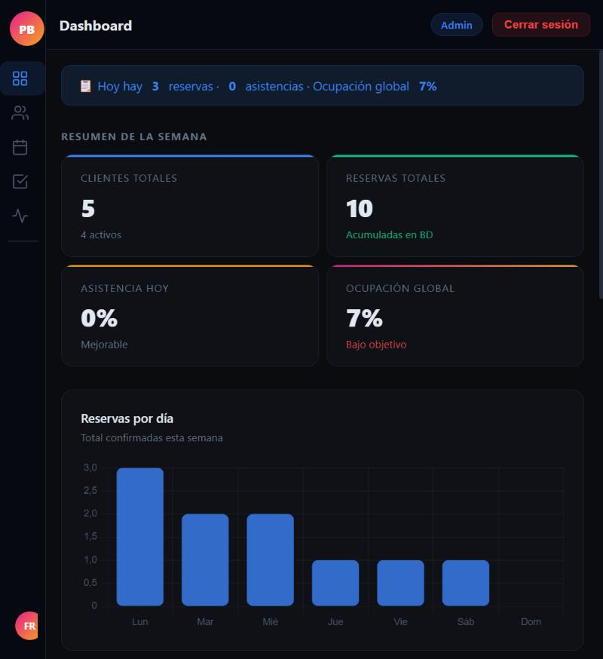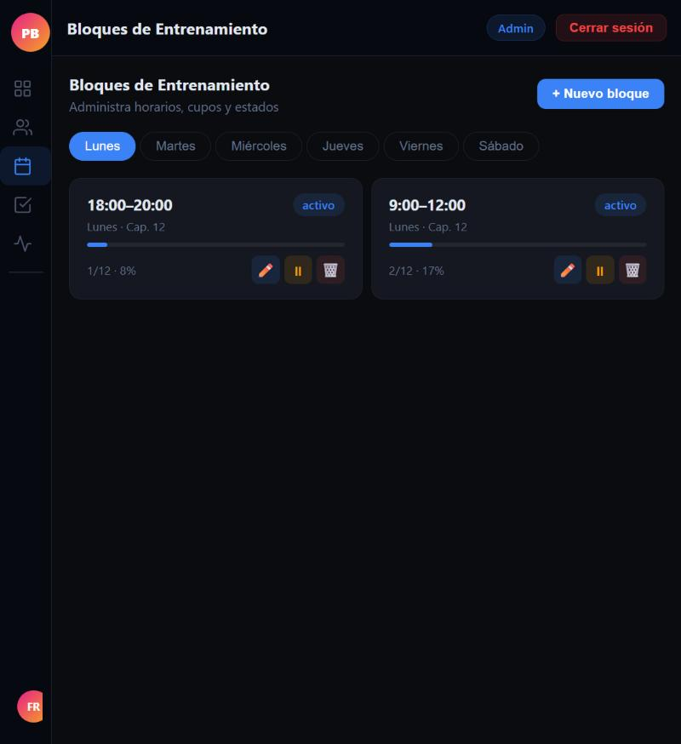  Figura 1. Dashboard del administrador (producción, 19/10/2026). Figura 2. Mantenedor de bloques de entrenamiento.  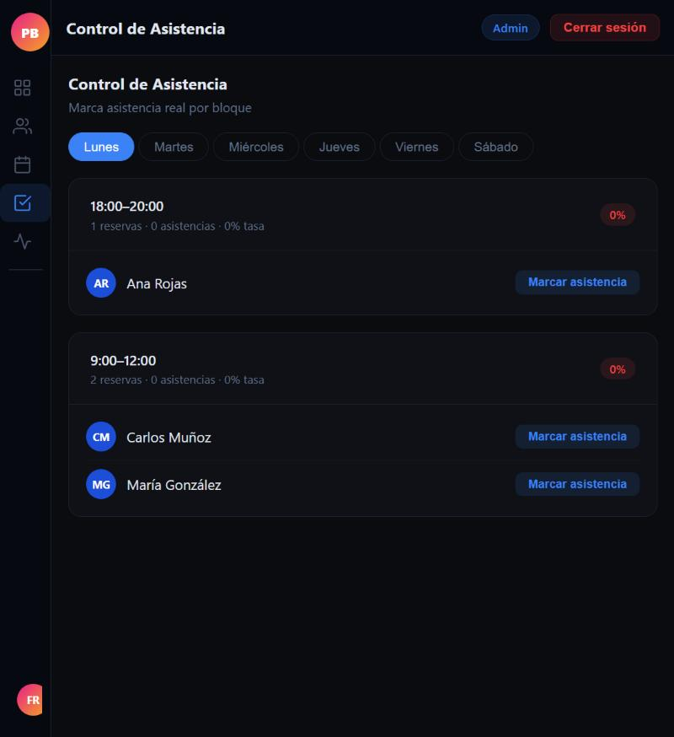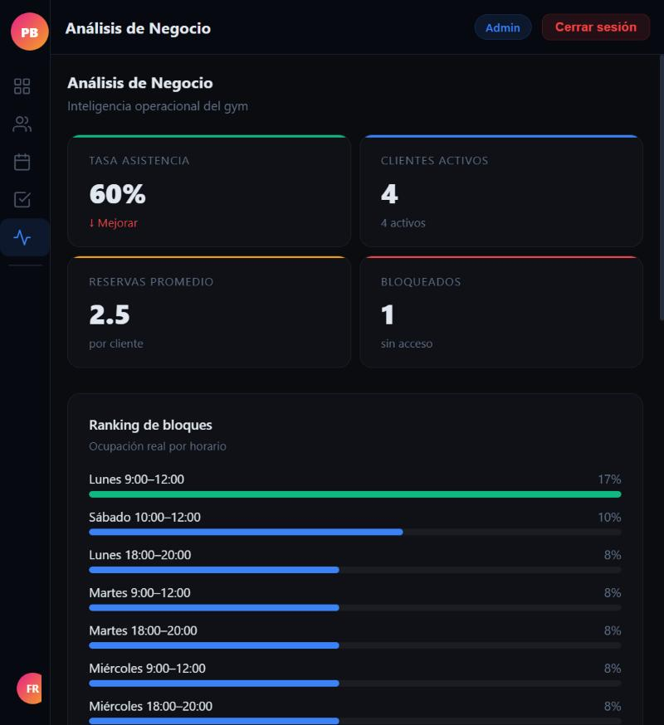  Figura 3. Control de asistencia por bloque. Figura 4. Módulo Análisis de Negocio.
2. Monitoreo del Plan de Trabajo
Examina cuidadosamente tu plan de trabajo, enfocándote especialmente en la columna de estado de avance y ajustes.

Plan de Trabajo
Competencia o unidades de competencias | Actividades | Recursos | Duración de la actividad | Responsable | Observaciones | Estado de avance | Ajustes
Gestión de proyectos informáticos | Acta de Constitución y su aprobación | Plantillas DuocUC, Git | 08/09 – 16/09/2026 | Benjamín Salazar | Facilitador: el sistema base ya existía, lo que aceleró la definición. | Completado | —
Gestión de proyectos informáticos | Definición de requerimientos generales (Planilla de Requerimientos: 30 requerimientos) | Plantilla DuocUC, reuniones con la clienta | 15/09 – 28/09/2026 | Benjamín Salazar y Victor Mejías | Facilitador: clienta real que valida el alcance. Se levantaron los 30 requerimientos (23 funcionales y 7 no funcionales). | Completado | —
Gestión de proyectos informáticos | Organización del equipo, minuta de reunión y Sprint 1 | Minuta, Documento de avance de sprint | 08/09 – 14/09/2026 | Benjamín Salazar y Victor Mejías | Dificultad: coordinar horarios para reunirse y trabajar en conjunto. | Completado | —
Gestión de proyectos informáticos / Diseñar y construir soluciones de software | Casos de uso (12 de alto nivel y 19 extendidos), Mockups e Informe ERS | Plantillas DuocUC, Planilla de Requerimientos | 06/10 – 02/11/2026 (plan); elaborados antes | Benjamín Salazar y Victor Mejías | Se adelantaron respecto de la Carta Gantt y quedaron en la carpeta FASE-1 del repositorio. | Completado | Adelantada respecto del cronograma.
Gestión de proyectos informáticos | Matriz EDT con costos y Carta Gantt | Excel, tarifas de mercado | Sprint 2 (09/2026) | Victor Mejías | Valores hora de mercado; precio total del proyecto estimado en $6.959.600 CLP. | Completado | —
Diseñar y construir soluciones de software | Documento de arquitectura de software | Documentación técnica, código fuente | 13/10 – 27/10/2026 | Benjamín Salazar y Victor Mejías | Documento de Arquitectura del Sistema entregado el 27/10/2026, con vistas 4+1, diagramas y decisiones de diseño. | Completado | —
Administrar y modelar bases de datos relacionales | Modelo de datos PostgreSQL (15 tablas), migraciones y Diccionario de Datos | PostgreSQL, Railway | Previo al semestre; ampliado el 25 y 26/10/2026 | Benjamín Salazar | Se agregaron 10 tablas mediante migraciones SQL idempotentes (disciplinas, instructores, planes, pagos, plantillas, notificaciones, transacciones de pago, comprobantes, fotos y marcas). | Completado | —
Diseñar y construir soluciones de software | Autenticación y roles (R.1, R.2, R.24, R.25) | Node.js, Express, bcrypt, JWT | Previo al semestre | Benjamín Salazar | En producción. Se reforzó la seguridad: datos escapados contra XSS, validación en el backend, sesión del administrador al recargar y cierre de sesión con token vencido. | Completado | Mejoras de seguridad ejecutadas en el bloque 1 (25/10/2026).
Diseñar y construir soluciones de software | Bloques, reservas y cancelación (R.3, R.4, R.5) | Node.js, Express, PostgreSQL, HTML/CSS/JS | Previo al semestre | Benjamín Salazar | Con control de cupos. Se habilitó el día domingo y se agregaron disciplina e instructor al bloque. | Completado | —
Diseñar y construir soluciones de software | Clientes y ficha del cliente (R.6, R.9) | Node.js, Express, PostgreSQL | Previo al semestre | Benjamín Salazar | Incluye estados activo, bloqueado y suspendido, contacto por WhatsApp, membresía derivada e historial de pagos. | Completado | —
Diseñar y construir soluciones de software | Registro de asistencia (R.7) | Node.js, Express, PostgreSQL | Previo al semestre; ajustes el 25/10/2026 | Benjamín Salazar | Marca y desmarca asistencia y actualiza la última visita del cliente en una transacción. | Completado | —
Diseñar y construir soluciones de software | Dashboard y análisis de negocio (R.8) | Chart.js, PostgreSQL | Previo al semestre | Benjamín Salazar | Operativos. Falta verificar que las etiquetas de los indicadores coincidan con lo calculado. | En curso | Corrección de indicadores en la Fase 3.
Diseñar y construir soluciones de software (aplicaciones web y móvil) | Mantenedores adicionales: usuarios administradores, planes/membresías, pagos, disciplinas, instructores y plantillas (R.10 a R.15) | Node.js, Express, PostgreSQL | 25/10/2026 | Benjamín Salazar | Disciplinas, instructores, administradores, planes, pagos y plantillas de notificación construidos (bloques 2a y 2b). | Completado | Adelantado respecto de la Carta Gantt (13/11 – 12/12/2026).
Diseñar y construir soluciones de software | Reportes con filtros exportables a PDF y XLS (R.16, R.17) | Librerías de exportación, PostgreSQL | 25/10/2026 | Benjamín Salazar | Reportes de asistencia y de ocupación e ingresos, exportables a PDF y Excel (bloque 4). | Completado | Adelantado respecto de la Carta Gantt.
Diseñar y construir soluciones de software | Notificaciones por correo electrónico (R.18, R.19, R.20) | Brevo (API HTTP), plantillas en la base de datos | 25/10/2026; verificación el 26/10/2026 | Benjamín Salazar | Confirmación de reserva, recordatorio de bloque y aviso de vencimiento. R.18 verificado con un correo real (llegó a spam); R.19 y R.20 implementados, pendientes de verificar con correos reales. | Completado | Adelantado respecto de la Carta Gantt. Dominio propio para evitar spam en la hoja de ruta.
Diseñar y construir soluciones de software (aplicación móvil) | Aplicación móvil PWA instalable: reservas del día y marcar asistencia (R.21, R.22, R.23) | API existente, manifest y service worker | 25/10 – 27/10/2026 | Victor Mejías (asignación original); Benjamín Salazar (ejecución actual) | PWA del administrador con pantalla Hoy, marcar asistencia, instalación y aviso sin conexión. Falta la prueba documentada en iPhone y Android (R.29). | Completado | Ejecución reasignada a Benjamín Salazar (ver sección 3).
Gestión de proyectos informáticos | Pruebas y QA: funcionales, con usuarios y de compatibilidad | Casos de prueba, navegadores y celulares | 15/12 – 28/12/2026 (Carta Gantt) | Victor Mejías | Verificaciones funcionales locales ejecutadas durante el desarrollo; las pruebas con usuarios y de compatibilidad en dispositivos quedan para la Fase 3. | En curso | Parcialmente adelantada.
Gestión de proyectos informáticos | Migración a producción, capacitaciones, manuales y acta de cierre | Netlify, Railway, documentación | 29/12/2026 – 11/01/2027 (Carta Gantt) | Benjamín Salazar y Victor Mejías | Producción operativa en Netlify y Railway; el envío real de correos y los datos de producción se ajustaron el 26 y 27/10/2026. Quedan capacitaciones, manuales y acta de cierre. | En curso | Migración adelantada; capacitación y cierre según la Carta Gantt.
Diseñar y construir soluciones de software | Pago en línea de planes con Webpay Plus y comprobante en PDF (cambio de alcance) | Node.js, transbank-sdk, pdfkit | 26/10/2026 | Benjamín Salazar | Ambiente de integración de Transbank; el monto se toma del plan en el servidor y no se almacenan datos de tarjeta. | Completado | Agregado mediante control de cambios.
Diseñar y construir soluciones de software | Portal Mi cuenta del alumno: perfil, membresía, pagos, marcas personales y foto (cambio de alcance) | Node.js, PostgreSQL, HTML/CSS/JS | 26/10/2026 | Benjamín Salazar | Reutiliza la API y el modelo de datos existentes. | Completado | Agregado mediante control de cambios.

3. Ajustes a partir del monitoreo
Profundiza en las observaciones de tu plan de trabajo. Analiza las actividades planificadas y señala qué aspectos facilitaron u obstaculizaron la ejecución del plan. Plantea cómo abordaste y/o abordarás los obstáculos. Por último, señala los ajustes que realizaste al plan de trabajo a partir de este análisis.

Factores que han facilitado y/o dificultado el desarrollo de mi plan de trabajo:
Facilitadores
• El sistema base ya estaba construido y desplegado antes de iniciar el semestre, por lo que la fase de definición se pudo apoyar en un producto real y no solo en supuestos.
• Existe una clienta real (Fran Rodríguez) que conoce el negocio y valida los requerimientos, lo que redujo la incertidumbre del alcance.
• El stack (Node.js, Express, PostgreSQL, HTML/CSS/JS) es conocido por el equipo y la arquitectura en capas facilita agregar módulos nuevos reutilizando la API.
• Las plantillas de documentación (Acta, ERS, casos de uso, EDT y Gantt) ordenaron el trabajo y permitieron adelantar entregables.
• La arquitectura en capas y el patrón común de los mantenedores permitieron construir los módulos de la Fase 2 por bloques pequeños y verificables.
Dificultades y acciones
• Coordinación del equipo: fue complejo hacer coincidir los horarios de ambos integrantes para reunirse y trabajar juntos. Acción: se fijaron reuniones de seguimiento con minuta y se distribuyeron tareas por responsable (Matriz EDT) para poder avanzar de forma independiente.
• Subida ordenada de los entregables al repositorio: la documentación debía quedar con una estructura y nombres exactos por la revisión automática del repositorio. Acción: se reorganizó el repositorio (código en web/ y documentación en FASE-1/) sin afectar el despliegue de Netlify y Railway, que se verificó después del cambio.
• Infraestructura: el backend en Railway estuvo inactivo por vencimiento del crédito de prueba. Acción: se restituyó el acceso y se verificó que la web y el inicio de sesión funcionan en producción.
• Correos a spam: el correo real de prueba llegó a la carpeta de spam por enviarse desde una cuenta gratuita. Acción: se verificó el envío con Brevo y se dejó como hoja de ruta un dominio propio con DKIM y DMARC.
• Calidad de los datos de producción: se detectaron tildes dañadas y correos reales en clientes de prueba. Acción: se corrigieron con scripts transaccionales, probados primero sin confirmar los cambios.
• Plazos: el desarrollo de la Fase 2 se concentró en pocos días (25 al 27/10/2026). Acción: se dividió el trabajo en bloques con un commit por cambio y verificación local antes de integrar a main.

Actividades ajustadas o eliminadas:
• Aplicación móvil (PWA): en la minuta del 08/09/2026 su desarrollo quedó asignado a Victor Mejías. Para trabajarla sobre la misma base de código y la API existente, y mantener la documentación consistente con el sistema, su ejecución pasa a Benjamín Salazar; se mantiene el alcance de aplicación secundaria para el administrador y se parte con una versión mínima instalable (manifest, service worker, reservas del día y marcar asistencia).
• Alcance de módulos adicionales: los mantenedores R.10 a R.15, los reportes exportables, las notificaciones por correo y la aplicación móvil se construyeron en la Fase 2, antes de la ventana del cronograma (03/11 al 14/12/2026). Mediante control de cambios se agregaron el pago en línea con Webpay Plus y comprobante, el portal Mi cuenta del alumno y la instalación de la web como aplicación, y se rechazaron las notificaciones push (hoja de ruta).
• Cronograma: la documentación de análisis y diseño y el desarrollo se adelantaron respecto de la Carta Gantt, y la infraestructura de producción ya está operativa, lo que adelanta la migración.

Actividades que no has iniciado o están retrasadas:
Ninguna actividad está retrasada. Quedan en validación o por iniciar, según la Carta Gantt: R.28 (tiempos en producción), R.29 (pruebas en iPhone y Android) y R.30 (datos de contacto reales), las pruebas con usuarios, los manuales de usuario, las capacitaciones y el acta de cierre. El dashboard de negocio sigue En curso por el ajuste de etiquetas de indicadores.
Motivos
• Se priorizó formalizar la definición del proyecto y estabilizar el sistema base; el desarrollo de la Fase 2 se ejecutó después en bloques, lo que dejó la validación en dispositivos y producción para el cierre.
• La coordinación de horarios entre ambos integrantes limitó las instancias de trabajo conjunto.
Estrategias para avanzar sin afectar el proyecto
• Orden de ejecución para la Fase 3: (1) validar R.28, R.29 y R.30, (2) pruebas funcionales y con usuarios y corrección de observaciones, (3) manuales de usuario y capacitación, (4) dominio propio para el correo y (5) acta de cierre.
• Trabajar en una rama de desarrollo y publicar en main solo cuando cada bloque esté probado, porque main despliega automáticamente la web en producción.
• Reutilizar la API y el modelo de datos existentes para evitar duplicar lógica, y mantener reuniones de seguimiento semanales con minuta.

En caso de que el Proyecto APT sea grupal, en esta columna deben indicar el nombre de los responsables de cada tarea o actividad. Esto posteriormente permitirá diferenciar la evaluación por cada integrante.

